2. Российский и мировой рынок сахара

По данным Минсельхоза на 1 апреля посеяно 154,5 тыс. га сахарной свеклы
По оперативным данным Департамент растениеводства, химизации и защиты растений Минсельхоза РФ, по состоянию на 1 апреля 2015 года - сахарная свекла в отдельных регионах Южного, Северо-Кавказского и Центрального федеральных округов посеяна на площади 154,5 тыс. га или 15,8% к прогнозу (в 2014г. – 76,7 тыс. га).

В Воронежской области планируют увеличить посевы сахарной свеклы на 12 тыс. га
В Воронежской области стартовали весенние полевые работы, сообщил официальный сайт департамента аграрной политики региона. Посевы сахарной свеклы запланированы на площади 112 тыс. га (+12 тыс. га к прошлому году).

Татарстан увеличивает площади под сахарную свеклу
Татарстан в этом сезоне увеличивает площади под сахарную свеклу, сообщили в Минсельхозпроде РТ. В прошлом году корнеплоды выращивали на площади 48,3 тыс. га. В этом году, в соответствии с прогнозными данными, пашню под свеклу планируется довести до 56 тыс. га. Как сообщили в аграрном ведомстве, это связано с тем, что данная техническая культура приносит существенный доход в бюджет РТ. К тому же производственные мощности перерабатывающих заводов выросли. Необходимо учесть и тот факт, что спрос на сахар никогда не падает

Курская область в 2015г планирует увеличить урожай сахарной свеклы на 21%
Курская область по итогам 2015 года планирует собрать не менее 4 млн. тонн сахарной свеклы, что на 21% больше, чем в 2014 году, сообщили в комитете АПК администрации региона.
В прошлом году в Курской области было произведено 3,3 млн. тонн сахарной свеклы. В текущем году аграрии планируют засеять - как и в 2014 году - не менее 100 тыс. гектаров. Увеличить сбор сахарной свеклы, по словам представителя комитета, планируется за счет повышения урожайности - до 400 центнеров с гектара.
Ранее сообщалось, что в прошлом году в регионе также планировали собрать не менее 4 млн. тонн сахарной свеклы, но, как отметил собеседник агентства, причиной невыполнения плана послужила засушливая осень.

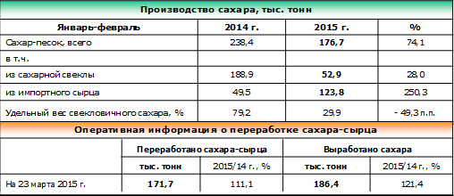

Цены на сахар в РФ будут "сползать" до конца посевной - эксперт
Оптовые цены на сахар в России, рванувшие вверх в ноябре-январе, а затем повернувшие вспять, продолжат медленно "сползать" до окончания посевной кампании. Затем они могут немного подрасти, прогнозирует ведущий эксперт Института конъюнктуры аграрного рынка (ИКАР) Евгений Иванов.
"Думаю, в ближайшие недели цены продолжат медленно "сползать", поскольку рубль укрепляется, предложение сахара на рынке растет из-за необходимости финансировать посевную", - заявил Е. Иванов
Пик роста оптовой цены в этом году пришелся на 3 февраля, когда килограмм сахара стоил 44,4 рубля (на базисе Краснодара). "К концу апреля цена может снизиться до 38-39 рублей", - прогнозирует эксперт. При этом он уточнил, что в четверг цена составила 39,3 рубля за 1 кг.
По словам Е. Иванова, посевная кампания, начавшаяся в этом году раньше, чем в прошлом, может завершиться в конце апреля даже в таких регионах, как Башкирия и Алтайский край. "И вот с этого момента рост цен может возобновиться, причина - в резком увеличении затрат на производство сахарной свеклы в этом году, - заявил он. - Они составят минимум 75-85 тыс. рублей на гектар против 40-45 тыс. рублей год назад".
Однако, отметил он, ажиотажного роста цен не будет, возможна лишь небольшая корректировка - примерно на 1 рубль в месяц. Этот процесс будет идти по июль включительно, "но может "захватить и август, если уборочная кампания немного затянется из-за погодных условий", добавил он.
Как отметил Е. Иванов, особенностью этого года стало то, что все потребители сахара и трейдеры "напрочь отказались делать запасы, ни у кого нет денег их финансировать". В то же время спрос не ниже прошлогоднего. "Просто раньше потребители и трейдеры могли позволить себе "поиграть в запасы", а в этом году такой возможности нет, - заявил он. - Основные запасы в этом году, в отличие от прошлых лет, находятся у производителей, лежат на заводах".
Е. Иванов подчеркнул, что заводские запасы сахара, по данным Росстата, весь сезон бьют рекорды. "Они начали ставить рекорды с августа прошлого года (для этого времени года - ИФ) и по данным на конец января составили 1,13 млн. тонн против 0,87 млн. тонн на аналогичный период прошлого года, - заявил он. - На конец января таких запасов сахара на российских заводах никогда не было".
По его словам, в этом сезоне немного подросло промышленное потребление сахара. Это некоторый эффект импортозамещения иностранной пищевой и кондитерской продукции на российскую, считает он. "Плюс рост прямого потребления, прежде всего - на самогоноварение, это совершенно очевидно", - заявил Е. Иванов, обосновав свою позицию тем, что производство дрожжей последние годы растет, а производство хлеба снижается. "Вывод один - дрожжи, а за ними и сахар идут на самогон", - уверен он.
Как прогнозирует Е. Иванов, производство свекловичного сахара в РФ в этом году может возрасти до 4,8 млн. тонн против 4,4 млн. тонн в прошлом году. "Это умеренно оптимистичный прогноз, он основан на расширении посевов сахарной свеклы на 4-6%, до 950-970 тыс. га, и на надежде на относительно благоприятные погодные и экономические условия", - сказал он.

Еженедельный мониторинг Минсельхоза по рынку сахара на 30 марта
Итоги еженедельного мониторинга ситуации на агропродовольственном рынке по состоянию на 30 марта 2015г. от Минсельхоза РФ. По оперативным данным на 23 марта 2015г. переработано 171,1 тыс. тонн сахара-сырца, из которого с начала года произведено - 186,4 тыс. тонн сахара (на 21,4% больше чем было в 2014г.). Объемы импорта сахара-сырца в январе-марте 2015г. (по состоянию на 23 марта) на 39,9% меньше уровня 2014г. За неделю с 23 по 30 марта оптовая цена на сахар выросла на 2%, розничная - снизилась на 1,1%.
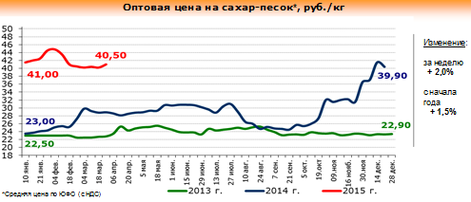
По данным Союзроссахар

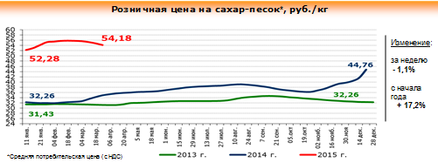
По данным Росстат
Далее рассмотрим ситуацию по сахару в Краснодарском крае

В Краснодарском крае вырастут площади под сахарной свеклой
Посевная площадь сахарной свеклы в Краснодарском крае в 2015 году составит 152,7 тыс. гектаров, что на 15,3 тыс. гектаров превышает показатель прошлого года. Об этом 24 марта сообщила пресс-служба регионального министерства сельского хозяйства и перерабатывающей промышленности.
По оперативным данным, сельхозпроизводителями Кубани сахарной свеклой засеяно 30 тыс. гектаров, или 20% от плана.
Также на сахарных заводах Краснодарского края проводится подготовка материально-технической базы к новому сезону переработки. «Установленная мощность заводов составляет около 92 тыс. тонн свеклы в сутки. Данная мощность позволит в оптимальные сроки переработать более 9 млн. тонн сахарной свеклы», – указывается в сообщении.

Краснодарский край: К севу сахарной свеклы приступили в Каневском районе
Более 9 тыс. га выделили в муниципалитете под сахарную свеклу. Первым к её севу приступили и в АО "Родина", здесь сахарной свеклой уже занято 438 га. В дело включились и механизаторы ОАО имени Данильченко, "Кубанская степь" и "Каневское", больше известное как "Колос". К 20 марта техническая культура в районе размещена почти на 700 га, сообщает газета "Каневские Зори".

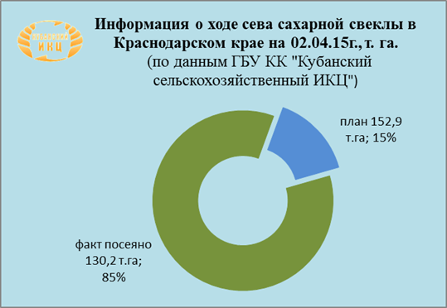

По данным ГБУ КК «Кубанский сельскохозяйственный ИКЦ» на 02.04.2015г. площадь сева сахарной свеклы составила 130,2 т.га что составило 85% от намеченного плана посева данной культуры (152,9 т.га). Закончили сев следующие районы: Ейский, Каневский, Брюховецкий, Курганинский, Тимашевский, Лабинский, Калининский, Красноармейский.

Индекс потребительских цен на сахар в Краснодарском крае
(по данным www.krsdstat.gks.ru)
Наименование | 2015г.
 | 10 марта к 2 марта | 16 марта к 10 марта | 23 марта к 16 марта | 30 марта к  23 марта
Сахар-песок | 99,6 | 99,6 | 98,5 | 99,7

Потребительские цены на сахар в Краснодарском крае и отдельных городах
на 30.03.2015г. (по данным www.krsdstat.gks.ru)
Город | Средние цены за кг., руб.
Краснодарский край | 52,40
Краснодар | 51,39
Армавир | 48,16
Ейск | 54,16
Новороссийск | 54,30
Сочи | 59,42
Туапсе | 52,98

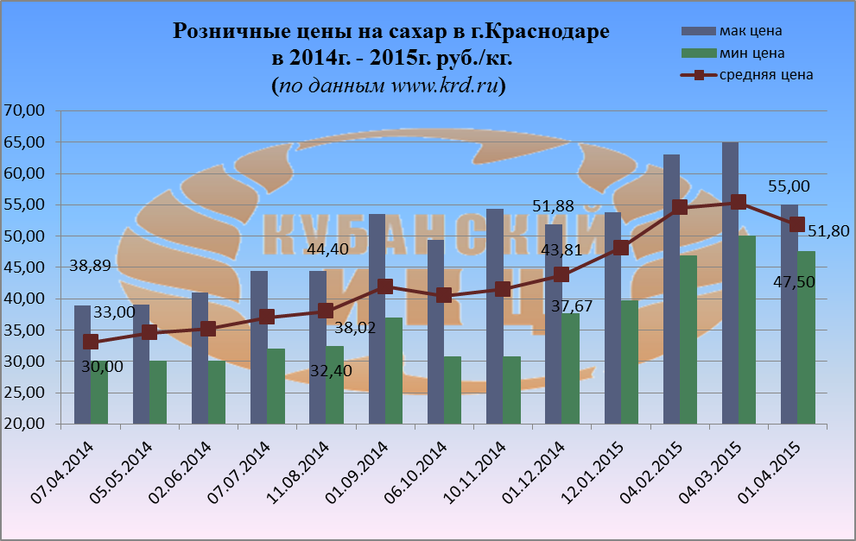

Средние розничные цены за 1кг. сахара в г. Краснодаре на 01.04.2015г.:

максимальное среднее значение розничной цены – 55 руб. 00 коп. (+ 41% по сравнению с 07.04.2014г.);

минимальное среднее значение розничной цены – 47 руб. 50 коп. (+58% по сравнению с 07.04.2014г.);

средняя розничная цена – 51 руб. 80 коп. (+57% по сравнению с 07.04.2014г.).

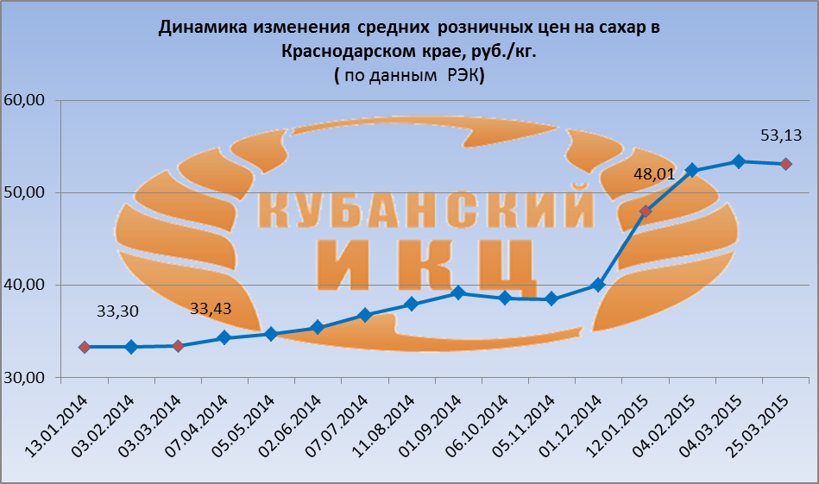

По данным РЭК средняя розничная цена 1кг. сахара в Краснодарском крае на 25.03.15г. составила 53 руб. 13 коп., что выше на +59% по сравнению с 03.03.2014г. С начала т. г. средняя розничная цена 1кг. сахара в Краснодарском крае увеличилась на +11%.

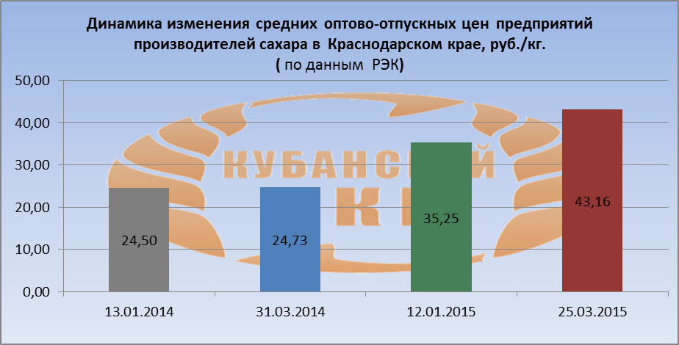

По данным РЭК средняя оптово-отпускная цена предприятий производителей сахара в Краснодарском крае на 25.03.15г. за 1 кг. составила 43 руб. 16 коп., что выше на +75% по сравнению с 31.03.2014г. С начала т. г. средняя оптово-отпускная цена предприятий производителей сахара в Краснодарском крае возросла на +22%.

Мировой рынок сахара

Пошлина на ввоз сахара-сырца в РФ в апреле повышается до $240 за тонну
Пошлина на ввоз в Россию сахара-сырца в апреле составит $240 за тонну против $203 в марте. Как сообщили "Интерфаксу" в Союзроссахаре, это связано со снижением мировых цен на сырец.
Ставка ввозной пошлины привязана к среднеарифметической цене на сахар-сырец на Нью-йоркской товарно-сырьевой бирже. Шкала расчета ставки предусматривает, что при снижении цен на бирже размер пошлины увеличивается, при росте - снижается.
В феврале среднемесячная цена на сахар-сырец на Нью-Йоркской товарно-сырьевой бирже составила 14,52 цента за фунт ($320,11 за тонну). Этому уровню цены соответствует пошлина в размере $240 за тонну.
По данным Минсельхоза РФ, в январе-феврале Россия импортировала 144,9 тыс. тонн сахара-сырца (без учета торговли с Белоруссией и Казахстаном), что на 29,8% меньше, чем за соответствующий период 2014 года.
Потребности РФ в сахаре-сырце до нового урожая сахарной свеклы оцениваются в 600 тыс. тонн. По прогнозу Союзроссахара, в марте импорт сахара-сырца может превысить 100 тыс. тонн. С учетом ввезенных в ноябре-декабре 2014 года более 300 тыс. тонн к концу первого квартала в страну будет завезено почти 550 тыс. тонн сырца.
Кроме того, в марте-апреле ожидается импорт почти 250 тыс. тонн белого сахара из Белоруссии и стран дальнего зарубежья. Таким образом, потребности страны в сахаре будут удовлетворены полностью

Мировые цены на сахар падают пятый год подряд
По данным ИКАР, падение мировых цен на сахар продолжается пятый год. На торгах 10 марта котировки сахара-сырца опустились с $286,6/т до $286,1/т. Таким образом, пробиты вниз уровни локального дна сентября 2014 года ($293,6/т) и марта 2010-го ($286,6/т). С февраля 2011-го по 10 марта текущего года котировки упали почти в 2,8 раза.
Основные причины падения мировых цен на сахар понятны, говорит ведущий эксперт ИКАР Евгений Иванов. «Во-первых, доллар укрепился к большинству активов, в которых номинированы основные сырьевые товары, включая сахар, во-вторых, в мире пятый сезон производство сахара хронически превышает потребление, и запасы его увеличиваются (например, в сезоне-2014/15 запасы сахара находятся на рекордно высоком уровне в России, Белоруссии, Украине и Молдове), — комментирует эксперт. — Плюс с конца января этого года вновь растет короткая нетто-позиция инвестиционных фондов по сахару». Даже увеличение содержания этанола из тростника в топливных смесях в Бразилии с 25 до 27% никак не повлияло на рынок сахара в силу опережающего ослабления бразильского реала.

Аналитики Capital Economics ухудшили прогноз цен на сахар на текущий год примерно на 7%
Аналитики Capital Economics ухудшили прогноз цен на сахар на текущий год примерно на 7%. Теперь они ожидают, что котировки контрактов на сахар-сырец в конце этого года будут составлять около 13,5 цента за фунт по сравнению с прежним прогнозом в 14,5 цента за фунт.
Переизбыток сахара в мире уже привел к тому, что цены на него упали до минимальных отметок с 2009 года. На закрытие рынка во вторник котировки майских фьючерсов находились на уровне 12,37 цента за фунт, снизившись за день на 2,8%. За последние пять лет сахар потерял более 85% стоимости.
Эксперты Capital Economics прогнозируют, что в 2014-2015 сельскохозяйственном году профицит сахара на мировом рынке будет зафиксирован по итогам пятого года подряд.
По их словам, переизбыток привел к тому, что запасы сахара в мире находятся "на исторически высоких уровнях, и на конец 2014-2015 сельхозгода, как ожидается, они будут примерно на 20% выше среднегодового показателя за предыдущие 10 лет". Кроме того, давление на цены оказывает снижение курса бразильского реала к доллару США и возобновление субсидирования экспорта сахара в Индии.

Morgan Stanley: Мировые цены на сахар начнут расти во втором полугодии 2015 года
Цены на сахар должны вырасти в 2015 году, поскольку неуклонно растущий спрос догонит стагнирующий рост поставок, полагают аналитики Morgan Stanley. Однако двойное давление со стороны значительных запасов и сильного доллара США отодвинут это событие на вторую половину года, предупреждают в банке.
Аналитики понизили прогноз цен на сахар в сезоне 2014/2015 гг. до 14,7 центов/фунт, отметив улучшение поставок и ослабление бразильского реала. Учитывая, что переработка сахарного тростника в Бразилии продолжалась дольше, чем ожидалось, а препятствий для переработки сырья в Северном полушарии до сих пор практически не наблюдалось, в ближайшие месяцы (дешевого) сахара-сырца, предназначенного на экспорт, будет более чем достаточно.
В 2015-2016гг. сочетание растущего спроса и ограниченных объемов новых инвестиций в отрасль подтолкнет цены на сахар вверх. Согласно основному сценарию Morgan Stanley, на рынке образуется дефицит в 3,7 млн. т, то есть впервые с сезона 2009/2010гг. мировой спрос обгонит предложение.
На фоне понижения маржи производители сахара снижают усилия по обновлению плантаций сахарного тростника, что может привести к сокращению урожаев. Более того, рост рентабельности этанола может снизить объем бразильского сахара до минимального уровня за последние 18 лет, что еще больше ухудшит перспективы производства. Аналитики Morgan Stanley повысили прогноз цены на сахар на сезон 2015/2016гг. до 17,3 центов/фунт.

Биржа подготовилась к падению цен на сахар на максимальную за 4 года величину
Как передает "Интерфакс" - Цены на сахар-сырец с поставкой в мае на нью-йоркской бирже ICE Futures U.S. по итогам марта могут продемонстрировать самое значительное падение с 2011 года - 13%, сообщило агентство Bloomberg.
Причиной этого являются, в том числе, падение бразильского реала к доллару США до самой низкой отметки за 12 лет, что подстегивает экспорт сахара (и других сырьевых товаров, цены на которые на мировых рынках определяются в долларах) из Бразилии. Эта страна является крупнейшим в мире производителем сахара.
Котировки майских фьючерсов на сахар-сырец во вторник днем находятся на уровне 11,98 цента за фунт после падения ранее в ходе торгов до 11,91 цента за фунт - минимальной отметки с января 2009 года

Беларусь: Запасы сахара на 1 марта 2015г. составили 230,1 тыс. т .
Национальный статистический комитет РБ. В Республике Беларусь запасы сахара на 1 марта 2015 г. составили 230,1 тыс. тонн, что на 12% меньше, чем было по состоянию на 1 февраля 2015 г.
Имеющиеся запасы сахара в 6 раза превышают среднемесячный объем производства данной продукции

Посевные площади под сахарной свеклой на Украине в 2015 году сократятся на 25-30%
Национальная ассоциация производителей сахара «Укрцукор» прогнозирует сокращение в 2015 г. посевной площади под сахарной свеклой на 25-30% по сравнению с 2014 г., передает «Интерфакс-Украина».
По словам председателя правления ассоциации Николая Ярчука, «Укрцукор» оценивает площадь сева сахарной свеклы в 2015 году в пределах 230-240 тыс. га. Н.Ярчук отметил, что такой прогноз связан с сокращением потребления сахара в стране, снижением платежеспособности населения, значительными переходящими запасами, а также ростом себестоимости посевной и производства сахара.
Глава ассоциации добавил, что по сравнению с январем темпы экспорта сахара в феврале-марте снизились, в том числе из-за финансовой нестабильности в стране.
Напомним, что в сезоне-2014/15 Украина произвела около 2,1 млн тонн свекловичного сахара, что на 75% больше, чем в предыдущем сезоне. По данным ассоциации «Укрцукор», объем экспорта сахара в январе 2015 года 13,9 тыс. тонн

Украина: Минагропрод направил на утверждение Кабмина новые цены на сахар
Министерство аграрной политики и продовольствия направило на утверждение правительства новые цены на сахар, сообщил заместитель министра аграрной политики и продовольствия Владимир Лапа.
"Мы направили на утверждение Кабмина новые цены на сахар и будем готовы влиять. Думаю, уже на протяжении нескольких недель Кабмин примет решение, и в дальнейшем, на протяжении летних месяцев, мы будем влиять в ежедневном режиме, если будем видеть, что цены неоправданно повышаются", — сказал он журналистам во Львове в пятницу. По словам В.Лапы, цена на сахар будет утверждена на уровне 10,5-11 грн. за 1 кг, но это не значит, что по такой цене будет осуществляться продажа.
"Мы будем консультироваться с производителями сахарной свеклы и сахара, потому что сбить цены легко, но вопрос в том, будут ли сеять свеклу. Мы будем искать уровень цен, который будет гарантировать производство свеклы без убытков. По нашим оценкам, оптовая цена должна для этого быть в диапазоне 12-14 грн. за 1 кг", — сказал В.Лапа.

Казахстан: В марте 2015г. потребительские цены на сахар снизились на 2,5%
Согласно данным, полученным в Агентстве Республики Казахстан по статистике в марте 2015г. (к февралю 2014г.) в Казахстане потребительские цены на сахар снизились на 2,5%. С начала года снижение потребительской цены на сахар составило 6,8%. А в годовом исчислении (март 2015г. к марту 2014г.) зафиксирован рост потребительских цен на сахар, который составил 0,5%.
В марте 2015г., относительно предыдущего месяца цены на сахар от производителей снизились на 0,7%. С начала года (к декабрю 2014г.) цены на сахар от производителей снизились на 7,9%.

